合同编号 201710611490

软件学院“大学生创新创业训练计划”
项目结题报告

项目名称 基于深度信念网络的二维码清晰系统的可行性分析调研
项目负责人 王喆
指导教师 左航
专 业 软件工程
联系电话 17381547632
项目起止日期 2016年 12月 1日 至 2017年 12月 1日

软件学院制表
项目名称 | 基于深度信念网络的二维码清晰系统的可行性分析调研
项目负责人 | 王喆 |  | 学号 | 2016141463088 | 年级/专业 | 2017级  软件工程
联系电话 | 17381547632 |  | E-mail | wangzhe1109@outlook.com
团队成员 | 姓名 | 学号 | 院系 | 专业 | 联系电话 | 分工
团队成员 | 何欣洁 | 2016141463152 | 软件学院 | 软件工程 | 15328300633 | 图形处理算法的实现，算法改进，文档撰写
团队成员 | 罗炼意 | 2016141463120 | 软件学院 | 软件工程 | 13228180193 | 图像处理算法实现，查找研究其余图像清晰化算法
指导教师 | 左航 |  | 职称/职务 | 讲师 | 所在院系 | 软件学院
联系方式 | 18030512115 |  | E-mail | 2380588@qq.com
项目类别  （请划√） | 创业实践计划（ ） 创新训练计划（ ） 创业训练计划（ ）  科研训练计划（√） 萌芽基金项目（ ）
项目层次  （请划√） | 国家级项目（ ） 省级项目（ ） 校级重点项目（ ）  校级一般项目（√） 院级项目（ ）
起止时间 | 2016.12-2017.12 |  |  |  | 立项经费 | 2000
结题时间 | 2017年 11月 14日
一、项目背景与意义（具体包括重要性、必要性、理论依据等）
- 调研背景
随着科技的发展，电子产品已经融入了我们的生活，使用手机拍摄照片或是传输图片已经成为常事。但是受设备性能、外界环境等因素的影响，图片有时会出现模糊的状况。
在我们扫描二维码时，有时会出现二维码距离太远拍不清楚导致手机无法识别二维码的情况，这样会让使用者不能即时获得信息，造成极大的不便。针对这一情况，我们迫切需要一个可以使二维码变清晰的软件来解决问题。
当前已有不少研究人员进行了图像清晰化的研究，但也有各种各样的局限性，因此我们想通过一种算法实现二维码的清晰化处理。
- 调研意义（价值）
解决了拍摄的二维码模糊导致无法识别的问题。为模糊二维码清晰化提供了方法。

二、项目内容摘要（主要观点、方法、结果的简单描述，不超过500字）

二维码在我们日常生活中的使用频率非常高，但有时会由于外部原因出现二维码模糊无法扫描的情况 。本项目旨在研究解决该问题的方法：查阅文献、咨询老师、找出适应的算法、检验该算法的可行性，最后得到一个可行的算法。该算法的实现将有利于解决二维码无法扫描的问题，使二维码图像清晰化。
三、项目总体进展情况（包括项目研究进度，成员分工，项目成果，包括发表论文、获得专利、通过鉴定的成果、获得科研成果奖励等情况）
3.1 项目研究进度
2016．12-2017.2 相关知识储备，文献查阅
2017.3-2017.6 获取其它算法的优缺点，形成初步研究方向，得到要解决的主要问题
2017.7-2017．9 采用深度信念网络实现二维码的清晰化，获得可行性结论
2017.11 调研报告撰写，结题，准备答辩
本项目基本按照总体进度进行。由于指导老师的悉心指导以及团队成员之间的相互配合，掌握了此领域国内外的研究现状和发展趋势，作了大量的前期准备工作，对图像复原进行了充分的了解，获得一些初步进展和成果。本项目在研究中制定了切实可行的、详细具体的实施方案，取得了预期的研究成果。

3.2成员分工
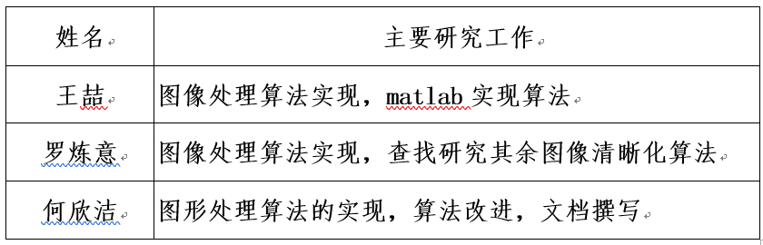
3.3项目的研究成果
项目创新点：
（1） 易用性：操作相对方便
（2） 高效性：处理速度较快
（3） 目的性：针对日常生活中未得到处理的问题
3.4 项目主要成果
（1）项目已按照预期成果基本完成，完成了关于二维码清晰化算法的调研报告
（2）利用盲去卷积算法等方法基本做到了由于对焦原因而产生的无法识别的二维码的清晰化并能很好识别。
（3）团队同时巩固了机器学习相关算法，对卷积理论有了更深入的认识，扩充了知识面。

四、研究综述（包括研究方案中前人研究成果以及立项后又看到过的同类课题研究成果）
（1）Lowe D.G为了对噪声、尺度、仿射变化和旋转等具有很强的鲁棒性，能够提供更丰富的局部特征信息，提出了高斯差分算子（Difference of Gaussian,简称DoG）。Dog是一种高通滤波器，它可以通过并增强高频信号，而过滤掉低频信号。在图像处理中，可以增强灰度值变化剧烈的区域，即轮廓区域，而过滤掉灰度值变化平稳的区域，所以常用于轮廓检测。
DoG算子公式为：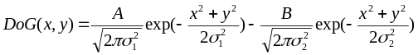
高斯滤波器本身是一种低通滤波器，具有使图像平滑（模糊）的作用，图像中轮廓或者过渡区都属于高频区域，高斯函数会使轮廓更加平滑，而灰度变化平稳的地方保持不变。
（2）1963年12月30日E. Land作为人类视觉的亮度和颜色感知的模型在俄亥俄州提出了一种颜色恒常知觉的计算理论——Retinex理论。
Retinex是一个合成词，它的构成是retina（视网膜）+cortex（皮层）→ Retinex。40多年来，工作在IS&T、NASA的J. J. McCann和D. J. Jobson、Zia-Ur Rahman、G. A. Woodell等人模仿人类视觉系统发展了Retinex算法，从单尺度Retinex算法（single scale retinex, SSR）改进成多尺度加权平均的Retinex算法（multi-scale retinex, MSR），再发展成带彩色恢复的多尺度Retinex算法。（multi-scale retinex with color restoration, MSRCR）
五、研究过程（简单介绍研究经过、步骤，方法及关键技术。方案中的研究过程是一种假设，而结题报告中的研究过程是实际做的。）
5.1 研究经过、步骤
首先我们对算法的需求进行了调查，调查身边人对二维码清晰化的需求。当确定需求后，针对相关方向搜集相关资料并咨询老师和专业人员，询问相关方向的知识。在学校数据库中查阅相关文献，搜索相关论文，进行算法的分析。然后比较不同算法的优缺点，并找到一种适用于二维码清晰化的算法。在得到相应算法后，进行深入研究讨论，修改算法以适应二维码的清晰化。然后对算法效果进行评估，并完成调研报告。
5.2 研究方法、关键技术
调查方法：
- 实地观察：学院举办活动时，我们在扫码上墙的环节对周边的同学进行了观察，发现很多同学都存在扫不到二维码的情况。
- 问卷调查：我们通过问卷星发出了调查问卷，调查同学们在日常生活中是否存在由于二维码模糊扫不出来的情况，并对收集到的信息进行整理分析。百分之五十八的同学都存在扫不清二维码的状况。
- 采访调查：各组员分别对自己的室友和朋友进行了采访，基本上大家都遇到过这样的情况。
在发现这种现象的普遍性之后，我们开始尝试查找解决这种问题的方法。我们先在网上大致搜索了一下相关的算法，调查了图像清晰化研究的国内外现状，了解到二维码的清晰化是切实可行的，于是着手深入研究这些算法，比较各算法的优劣。并在调研中得到了结论，即：生活中存在大量的二维码不清晰无法扫描的情况，而盲反卷积算法可很好地处理这种情况，使得二维码可以重新被扫描。

六、结果分析
- 实际图像去模糊与高清晰化算法分析
本算法的优点和创新点：
1）回避点扩散函数模型的复杂性及多样化。本算法中拟求解点扩散函数在有限激励区上的离散值，不需要点扩散函数模型及参数的估计，进而有效地回避点扩散函数的复杂性和多样化；
2）利用过渡区有利信息求解点扩散函数。提出利用一些过渡区主要信息空间分布的变化来求解点扩散函数是可行的，由此可解决实际图像去模糊和清晰化问题。
3）实际图像去模糊与高清晰化算法理论研究。分析实际图像过渡区存在的共性问题，提出实际图像通用的复原算法，不论何种退化模式，都能进行复原。
2. Retinex算法分析
本算法的优点与创新点：
增强图像的边缘信息效果较好。
本算法的不足之处：
该算法在亮度差异较大的区域会产生光晕效果，边缘锐化不足，阴影边界突兀，纹理不清晰，对高光区域敏感度较小。
对二维码的复原情况：
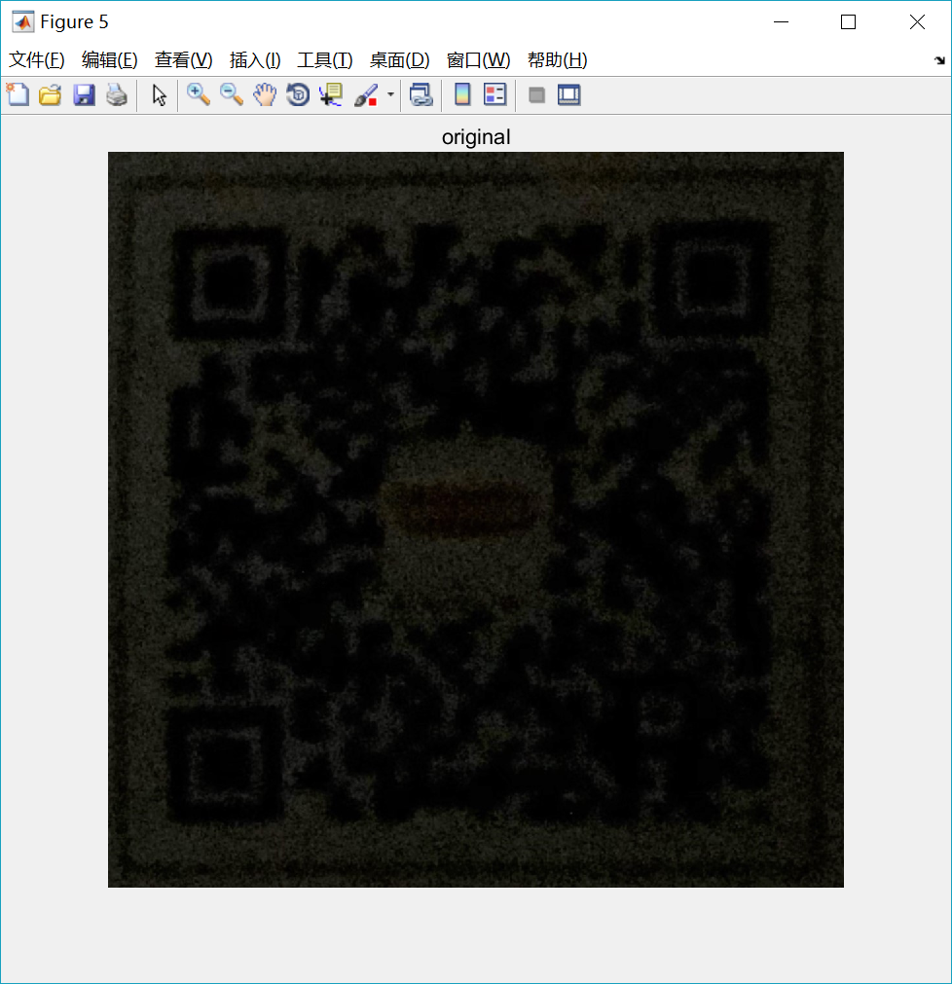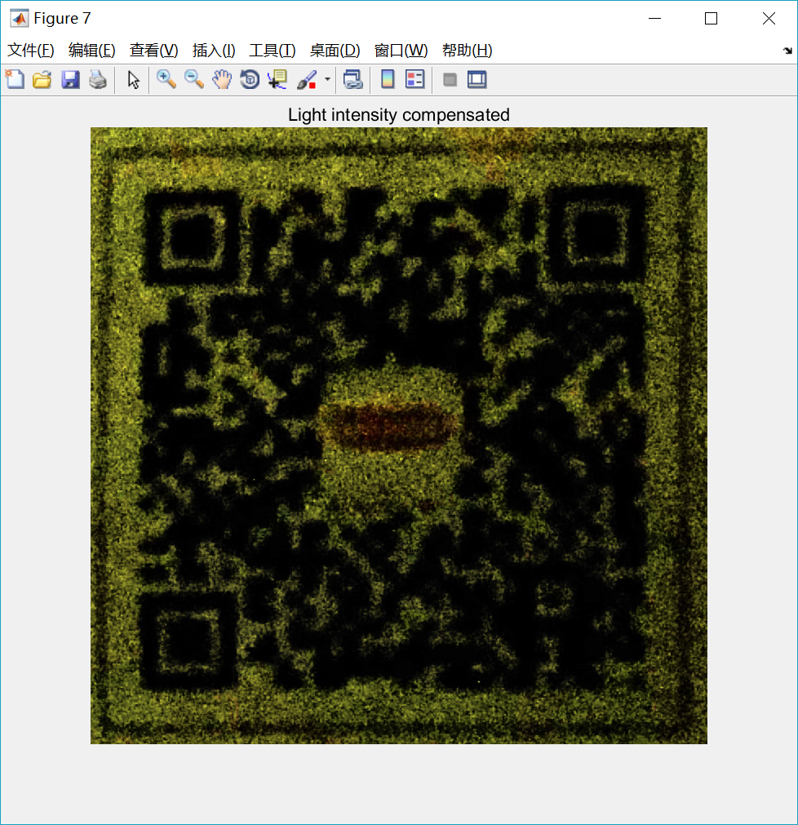
- 盲去卷积算法分析
在大多数滤波模型中，知道信号和噪声的功率谱或者知道其滤波的点扩散函数(PSF)可以说是解决图像清晰化的关键。但在实际生活中这种函数较难得到，只能根据先验知识进行估计。
而盲去卷积算法却巧妙地利用了名为露西-理查德森迭代公式的公式进行计算，可以迭代算出图像的退化函数g和原始图像f。在开始迭代后，由于算法的形式，估计值会与真实值的差距迅速减小，从而后续迭代过程f的更新速度会逐渐变慢，直至收敛。算法的另一优点就是初始值f>0，后续迭代值均会保持非负性，并且能量不会发散。
对二维码的复原情况：
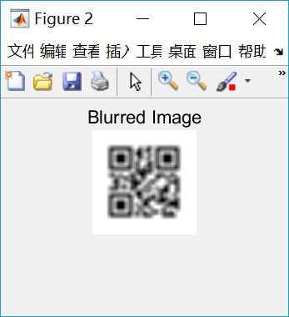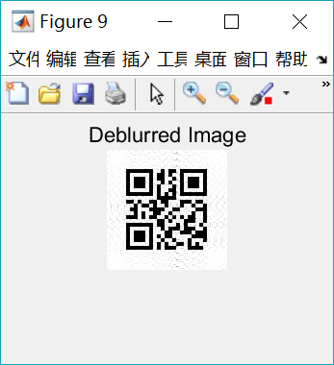
七、收获及自我评价
通过本次调研活动，我们对图像处理算法有了更深入的理解，学会了许多处理图像的方法，也让自己的知识面更加地开阔。在调研的过程中，遇到了不少的难题，但在团队的共同努力下均克服了过去。同时，在学习的过程中，我们也深切体会到了学习新知识的重要性。本次调研主要涉及模糊图像的复原，而在此之前对这方面了解较浅，但在一年的学习中，逐渐积累知识，让自己对图像复原有了更清晰的认识。
同时，这次调研也增进了团队中队友的感情。我们一起讨论，一起调研，思维一起碰撞。这次研究增强了我们的团队合作意识。一根筷子容易折，十根筷子难折断。这次研究让我懂得了团队协作的重要性。在一个集体中如果成员之间缺少最基本的信任，那么成员总是想要在同伴面前保护自己，他们就不可能彼此争论，所谓的明哲保身的做法，只要是与自己利益无关的事情便高高挂起，即不愿对彼此负责，那么，还有谁会对集体的发展负责？这样的团队，其发展是令人担忧的。所以，要加强与他人的合作，首先就必须保证集体成员是忠诚的，有责任心的，有意志力的，而且，还要有着对于自身团队的荣誉感，使命感。这次研究同样让自己的组织能力得到了锻炼。
图像复原作为数字图像处理的一项重要分支，已经在各个领域例如医学图像处理、遥感遥测、交通监控以至于世界中的各个方面被广泛应用。在当前计算设备快速发展的环境下，随着计算能力的答复提高，一些曾经因为计算能力低下难以实现的图像复原算法得以被实现。同时，尽管图像复原已经被广泛应用在各个领域，现在各个领域对于图像复原的发展都有极大的需求，因此图像复原被给予了高度的重视和支持，可以预见图像复原在近年会继续飞速发展。
调研过程中，还存在着调研对象过于单一，算法的性能较差，经费未合理使用等问题，以后应当多注意。
八、参考文献
[1]维基百科.二维条码.(2017-09-29). [2017-11.13]. https://zh.wikipedia.org/wiki/%E4%BA%8C%E7%B6%AD%E6%A2%9D%E7%A2%BC.
[2] Research on Deblurring and High-Definition Method of Real Images[d]. Wuhan: Wuhan Institute of Technology, 2012.[李良成.实际图像去模糊与高清晰化方法研究[D].武汉：武汉工程大学,2012.]
[3] CSDN. Retinex算法详解. http://m.blog.csdn.net/carson2005/article/details/9502053#.

九、附录（不便列入正文的原始材料等）

项目负责人签名：
年 月 日
指导教师意见：

指导教师签名：
年 月 日
专家评审意见：

专家组成员签名：
年 月 日
学院审核意见：

学院主管院长签名（盖章）
年 月 日

